**Soal :**

Perhatikan tabel dibawah ini:

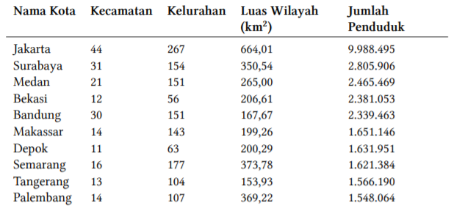

1. Buatlah struktur tabel yang akan menampung data-data diatas (CREATE TABLE). Kali ini saya tidak akan membatasi nama tabel, nama kolom maupun tipe datanya. Silahkan teman-teman **berkreasi**sendiri.
2. Input 8 kota pertama menggunakan query INSERT ... VALUES, bisa menginputnya satu per satu (satu query INSERT untuk setiap baris), atau sekaligus dalam satu query INSERT.
3. Input 2 kota terakhir menggunakan query INSERT ... SET.
4. Buat tabel kedua dengan menggunakan struktur yang sama dengan tabel pertama. Artinya, akan ada 2 tabel: Tabel pertama yang sudah berisi data (yang kita buat berdasarkan soal 1 - 3), dan tabel kedua yang belum berisi data. Struktur tabel pertama dan kedua ini sama persis, dimana sama-sama terdiri dari 5 kolom.
5. Ubah tabel kedua, hapus kolom Kecamatan, Kelurahan dan Luas Wilayah. Sehingga tabel kedua hanya berisi 2 kolom saja: Nama Kota dan Jumlah Penduduk.
6. Input tabel kedua dengan data yang diambil dari tabel pertama. Disini gunakan query INSERT ... SELECT. Perhatikan bahwa jumlah kolom di tabel kedua hanya tinggal 2 buah: Nama Kota dan Jumlah Penduduk. Struktur kolom ini sudah tidak sama dengan jumlah kolom dari tabel pertama. Hasil akhirnya dari query INSERT ... SELECT, tabel kedua akan berisi 10 nama kota beserta jumlah penduduk, seperti tampilan berikut:

|  |
| --- |
| +-----------+----------+ | kota      | penduduk | +-----------+----------+ | Jakarta   | 9988495  | | Surabaya  | 2805906  | | Medan     | 2465469  | | Bekasi    | 2381053  | | Bandung   | 2339463  | | Makassar  | 1651146  | | Depok     | 1631951  | | Semarang  | 1621384  | | Tangerang | 1566190  | | Palembang | 1548064  | +-----------+----------+ |

**Note:**Kerjakan latihan diatas secara berurutan. Tidak ada aturan harus menggunakan tipe data apa atau memberi nama kolom apa. Selama data bisa diinput semua, hal tersebut tidak menjadi masalah.

**Jawaban :**

1. Membuat table serta strukturnya yang dapat menampung data yang telah ditentukan

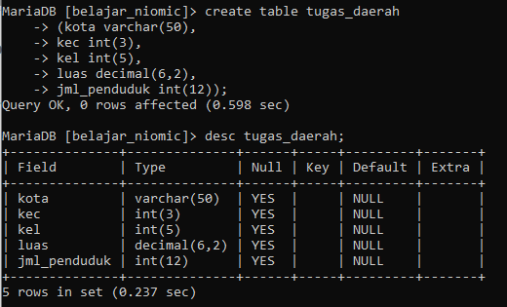

1. Meng-input data ke dalam table menggunakan query INSERT … VALUES

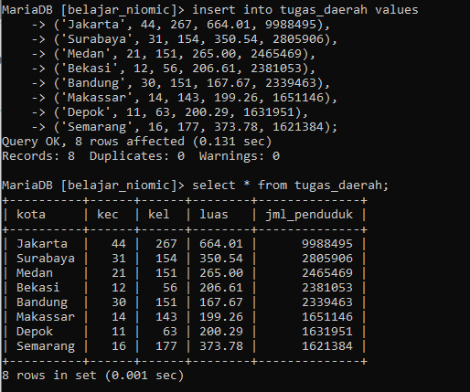

1. 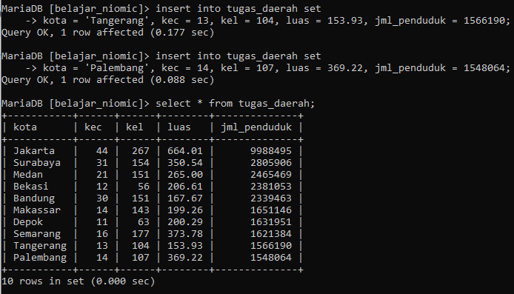Meng-input data ke dalam table menggunakan query INSERT … SET
2. 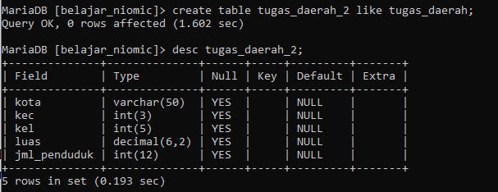Membuat table baru dengan struktur yang sama dengan table sebelumnya dibuat, hanya tablenya saja tidak dengan isinya
3. 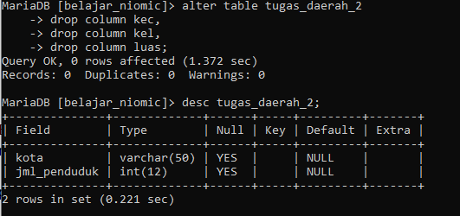Menghapus kolom kecamatan, kelurahan dan luas wilayah pada table yang baru saja dibuat
4. 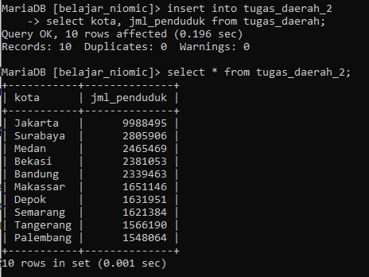Meng-input table yang baru dibuat dengan data yang ada pada table pertama dibuat dengan menggunakan query INSERT … SELECT